《自然资源的基本特征》教学设计

东方铁路中学 地理学科 陈明贤

一、课程目标 | 举例说明可再生资源和非可再生资源的区别。能正确认识我国的自然资源现状，树立节约和保护自然资源的行为意识。
二、教学目标 | 知识与技能：  1、举例说明什么是自然资源，有哪些主要类型；  2、从生活、生产实例出发，知道自然资源与人类生产生活的密切联系和重要性，以及中国资源丰富、人均不足，且破坏严重的国情现状。  过程与方法：  1、结合当地社会生活实际，举例出在生产、生活中我们都用到哪些自然资源；  2、通过讨论、探究活动等形式，让学生充分体验到节约和保护资源的重要性。  情感、态度与价值观：  树立十分珍惜、合理利用并倡导节约资源的崭新观念，培养节约和保护资源的行为意识。
三、教学重点、难点 | 重点：  1、会举例说明自然资源与我们日常生活、生产的联系。  2、会区分可再生资源和非可再生资源。  3、懂得节约利用和保护资源的重要性。  难点：  1、能够根据有关数据资料概括出我国资源总量丰富、人均不足，且破坏严重的国情现状。  2、理解可再生资源如果不被合理利用和保护，也将变成非可再生资源。
四、教学方法 | 读图分析法、讨论法、讲解法、探究性学习法
五、教具准备 | 自然资源图片、自制多媒体课件
六、课时安排 | 第 1课时
七、教学过程 | 教师活动 |  | 学生活动 | 设计意图及资源准备
新课导入：  创设情境 | 课件展示：煤炭、石油、森林、河流等图片。  提问：是不是自然界中存在的物质都是自然资源？你知道的自然资源有哪些？ |  | 在观赏时注意老师提示 | 让学生有基本认识，自然资源存在自然界中。
教学活动1 | 请同学们阅读教材第一段，完成下面问题。  1、什么是自然资源。（注意概念中的关键词：在自然界中、对人类有利用价值）；  2、请同学们举例说出你在生活中知道的自然资源。  3、判断下列资源哪些是自然资源；水、阳光、草地、动物、森林、小麦、雷电、玉米、核桃。 |  | 学生阅读教材后回答： | 培养学生学会从教材中获取信息，提高阅读能力和提取信息能力。  通过举例，让学生初步了解自然资源及其分类。
教学活动2  探究活动 | 课件展示图片，提问：在我国东南沿海，小河中的水为什么总也流不完？要求小组讨论。  （提示：水资源是一次性资源吗？从而引出自然资源的分类。）  提问：举例说明你所知道的可再生资源和非可再生资源。  评价后归纳：  可再生资源：可以在较短的时间内更新、再生，或者能够循环使用。如土地、阳光、森林水、水能等；  非可再生资源：形成、再生过程非常缓慢，几乎不可再生，用一点就少一点。如煤炭、石油、铁矿等。 |  | 学生小组讨论后并发言： | 强调学生从生活中  的体验，能学以致用。感知自然资源与生活密切关系。  通过同学之间合作，使学生学会与人合作、与人共同承担责任、共同分享学习的快乐。
教学活动2  探究活动 | 过渡：引入教材3．1可循环使用的土地资源和3．2用一点就少一点的煤炭资源进行比较。 |  | 同学之间阅读。
教学活动3  读图合作探究 | 请同学们看课本64页活动，读图3.2和3.3，回答问题。  1、可再生资源具有什么特性？  2、可再生资源是不是“取之不尽，用之不竭”的？据图说出你的理由；  3、根据上述内容你认为应该怎样利用和保护资源？  评价后归纳：  可再生资源与非可再生资源之间没有严格的界限，如果不加以正确使用，可再生资源也可能变成非可再生资源。 |  | 学生看图和阅读材料，同学之间相互合作并展示结果： | 设计意图：从生活、生产实例出发，使学生了解自然资源与人类的关系以及保护自然资源的重要性。通过小组讨论的形式，培养学生的合作、交流的能力。
教学活动4  读材料探究 | 课件展示我国陆地、矿产、耕地、河流年径流量、森林等资源总量和人均占有量的比值资料，据资料完成下列问题。  1、填写下表  2、据表总结我国自然资源的基本国情。（总量丰富、人均不足） |  | 学生阅读后，填写并展示结果。 | 设计意图：通过阅读材料，加深学生对我国自然资源的现状的认识，让学生更深切地认识到我国资源的现状，思考我国今后应该做出的决策。
  自然资源 | 居世界位次 | 相当于世界人均值的比值
  陆地面积
  矿产资源
  耕地面积
  河流年径流量
  森林面积
教学活动5  读图合作探究 | 探究问题：随着人口的增长和经济的快速发展，你认为未来资源需求量会如何变化？  评价后总结：随着人口的增长和经济的快速发展，我国对自然资源的需求还将大幅度增加，我国自然资源相对短缺，人均不足且仍在下降的状况更加突出。  探究问题：面对这种情况，我们可以采取哪些措施保障资源供给呢？  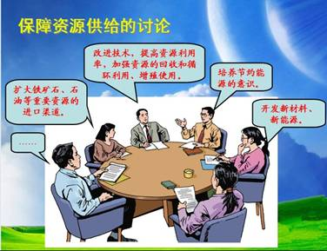 |  | 学生讨论后发言：  学生合作探究后发言： | 通过小组讨论的形式，培养学生的合作、交流的能力。
教学活动6  联系实际  提升能力 | 探究问题：节约和保护自然资源并不难，对于我们往往是举手之劳。那我们应该用什么实际行动节约利用和保护资源呢？  要求分组讨论：（成立小小环保队、进行检查校内水龙头、回收废旧电池、垃圾分类等活动） |  | 学生阅读材料，按要求完成问题。  学生完成后发言。 | 学生树立十分珍惜、合理利用并倡导节约资源的新观念，培养资源保护意识。
课堂小结 | 总结：我们只有一个地球，善待地球也就是善待了人类自己，我们也应积极参与到资源保护和合理利用资源的实际行动中去，从自我做起、从小事做起，作一名小环保主义者。
课后评价  及时反馈  巩固提高 | 完成课件中的练习，巩固本节知识。  教师点评，完成教学效果评价。 | 完成课件展示的练习题，检测课堂学习效果。 |  | 检测课堂知识的掌握情况，及时了解学生的学习情况，为教师反馈本课的教学效果。
板书设计 | 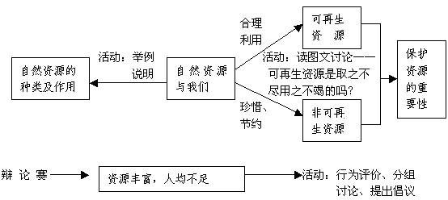
八、教学反思

